大连理工大学

本科实验报告

课程名称： 通信电子线路实验
学院（系）：电子信息与电气工程学部
专 业： 电子信息工程
班 级： 电信1806
学 号： 201871080
学生姓名： 刘祎铭

2020年 11 月 4日
大连理工大学预习报告
学院（系）：电子信息与电气工程学部专业：电子信息工程班级： 电信1806
姓 名： 刘祎铭 学号： 201871080 组： 15 ___
实验时间： 2020.11.4 实验室： 创新园C224 实验台： 15
指导教师签字： 成绩：

晶体管混频器
一、实验目的和要求
（一）实验目的
实验目的
(1) 加深对混频概念的理解
(2) 掌握晶体管混频电路的工程设计方法
(3) 学会对电路性能进行研究

预习要求
(1) 复习混频器的有关课程内容。
(2) 搞清混频器性能指标要求及其含义。
(3) 设计电路图，并写明参数的设计过程。
(4) 了解频谱分析仪及100MHz数字示波器FFT功能的使用要点。

设计指标要求
(1) 输入信号频率f_{RF}= 16.455MHz，本振信号频率f_{LO}=14MHz左右（准确值由所设计确定的本振频率决定），中频频率f_{I}=2.455MHz左右(f_{I}=f_{LO}−f_{RF})。
(2) 电源电压V_{cc}= 12V。.
(3) 混频器工作点连续可调。
(4) 混频增益5dB，为方便用示波器测量，可和中频放大器级联后一起测。
(5) 中频放大器采用谐振放大器，中心频率f_{I}，带宽BW≤200kHz，在1kΩ负载上谐振点电压放大倍数Av₀≥25dB。
(6) 混频输出经放大后波形目测无失真。
二、实验原理和内容
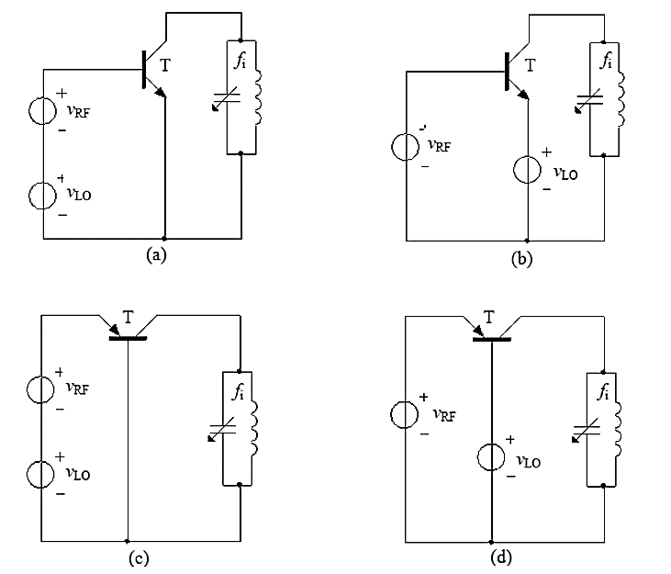
按照晶体管组态和本地振荡电压v__{LO} (t)注入点的不同，有四种基本电路形式，如图所示。其中，图(a)和图(b)是共发射极电路，输入信号电压v__{RF} (t)均从基极输入，而本振电压外v__{LO} (t)的注入不同，图(a)所示电路是从基极注入，而图(b)所示电路是从发射极注入。图(c)和图(d)所亦是共基极电路，输入信号电压v__{RF} (t)均从发射极输入，但本振电压则分别从发射极和基极注入。
这些电路的共同特点是，不管本振电压注入方式如何，实际上输入信号v__{LO} (t)和本振信号v__{LO} (t)都是加在基极和发射极之间的，并且利用三极管转移特性的非线性实现频率的变换。由于信号接入方式不同，上述各电路有着各自的优缺点，对于图5(a)所示的基极输入、基极注入型电路，需要的本振功率较小，但输入信号和本振信号会相互影响，有可能产生频率牵引效应；图5(b)电路，由于是基极输入、发射极注入型，输入信号和本振信号相互影响小，不易产生频率牵引，但要求输入的本振功率大，不过通常所需功率也不是很大，本振电路完全可以供给。图5(c)和图5(d)所示的共基型混频电路，与共发射极型的混频器相比，在工作频率不高时变频增益较低，一般较少应用。
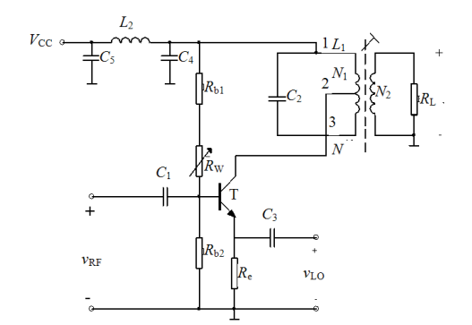
图2-1
综上所述，本次设计中电路采用图2-1的电路形式。该电路结构输入信号和本振信号相互影响小，并且对于本振电压来说是共基极电路，输入阻抗较小，振荡波形较好。

1、晶体三极管混频电路形式：
按照晶体管组态和本地振荡电压注入点的不同，有四种基本电路形式。其中。图（a）和图（b）是共发射极电路，已调制信号均从基极输入，而本振信号的注入点不同，前者从基极注入，后者从发射极注入；图（c）和图（d）是共基极电路，已调制信号均从发射极输入，前者本振从发射极注入，后者从基极注入。
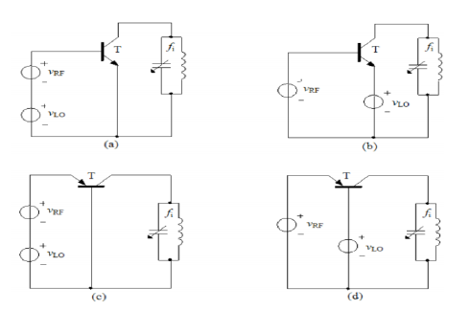
图3.1 几种混频器原理图

2、晶体管混频器中三极管的工作状态
三极管混频器通常工作于线性时变状态，本振信号为振幅较大的正弦信号，输入的射频信号是一个弱信号，且满足，本振信号和直流偏置电压一起作为管子的时变偏置，该时变偏置控制三极管的跨导，使混频管的跨导随本振大信号时变，时变跨导的重复频率为本振信号频率，将其展开为傅里叶级数为：
当射频小信号从基极输入时，输出电流表示为：
时变偏置决定的时变工作电流：
时变跨导中的基波分量与射频小信号相乘则完成频谱搬移功能，设
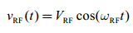
取其差频作为中频，则中频信号电流为：
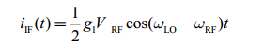
定义输出中频电流振幅与输入射频信号电压振幅之比为变频跨导，则
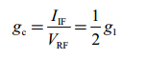
即变频跨导等于时变跨导的基波分量幅度的一半。
若设晶体管输出电阻为。，对回路的接入系数为，负载对回路的接入系数为，中频回路的谐振电阻为。则负载上的中频输出电压为
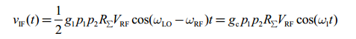
式中
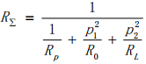
本混频器的电压增益为
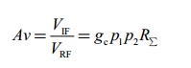
以上各式表明，当电路确定后：
①在满足线性时变条件下，三极管混频器的中频输出电压幅度与变频跨导、负载回路的值及输入射频信号的振幅成正比。
②混频增益与变频跨导、负载回路的值成正比。当回路参数确定后，三极管混频器的电压增益仅与变频跨导成正比。
③由于变频跨导等于时变跨导的基波分量幅度的一半，因此，中频输出电压的振幅和变频增益与本振信号幅度和静态偏置密切相关。为得到高的变频增益，必须精心选择本振信号幅度和静态偏置，使之达到最佳值。

三、设计的图纸及对图纸的分析
（一）电路仿真图
（二）设计参数分析
1.中频频率fI＝2.455MHz左右(𝑓_{𝐼} = 𝑓_{𝐿𝑂}−𝑓_{𝑅𝐹})
根据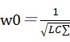，且可调电感为50uH中周，计算C∑。选取C₅＝C∑＝100pF。
2.π型滤波器
其中电感为实验室给出电感，经计算，取两端电容值均为0.1uF。
3.混频工作点连续可调
由于没有给出静态工作点调节范围，故可按照之前的实验要求设计。
晶体管基极电流应远小于通过分压电路自身的电流，由于基极电流对于分压电路的作用可以忽略，因此可将晶体管的影响忽略不计。由电路参数和晶体管类型选择偏置电阻R₃＝5.1kΩ，R₂＝4.7kΩ，R_{e}＝1kΩ。
4.电容选取
C1和C2为耦合电容，其作用是将信源信号耦合到晶体管放大器输入端，通交流信号而阻断直流。根据电路实际情况取C1为0.1uF，C2为100nF。
（三）仿真结果
1.输出波形及幅频特性

如图3-2所示，示波器输出波形基本不失真，满足混频增益5dB。

如图3-3频率计读数所示输出波形频率为2.498MHz满足设计要求
2.静态工作点在电位器控制下实现可调
可调范围0.3mA≤I_{EQ}≤4.92mA

表3.1 混频单级（信号源双通道模拟本振小信号）输入输出数据
 | 频率/MHz | 电压/mVpp
信号源模拟小信号输入 | 16.49 | 250.0
信号源模拟本振信号输入 | 14.0 | 500.0
混频单级输出信号 | 2.5 | 400.0

表3.2混频级联输入输出数据
 | 频率/MHz | 电压/mVpp
小信号输入信号 | 16.49 | 57.0
输入本振信号 | 14.29 | 150.0
混频级联输出 | 2.5 | 200.0

四、拟采取的实验步骤
2、调节混频器工作点（在0.2-1mA 间变化），找出中频信号最大不失真输出所对应的并测出的LC带通的3dB 带宽,如果<50kHz，则需在并联回路上并一个电阻，展宽通带。用示波器观察中频信号幅度时，可将信号经过中频放大后再观察。

(1) 调测并验证所设计的混频器满足预定的指标要求。
调测时先输入一个中频信号将混频输出的LC回路调谐在中频上，并把中频放大器调好，然后级联起来调混频器。
(2) 寻找混频器最佳工作点
在本振信号VLO = 100mV(rmS)，输入单频正弦信号VRF=5mV(rms)时，调节混频器工作点（在0.2~1mA间变化），找出中频信号最大不失真输出所对应的并测出的LC带通的3dB带宽；如果<50kHz，则需在并联回路上并一电阻，展宽通带。
用示波器观察中频信号幅度时，可将信号经过中频放大后再观察。
(3) 已知：=，单频正弦输入VRF=5mV(rms)，VLO=50~600mV(rms)。
① 作出混频增益随本振信号幅度变化的曲线（在中放后用示波器测量）。
② 输入信号不变，用频谱分析仪分别测出VLO为100、500mV(rms)时混频器输出（中放后）的频谱，要求记录span=30MHz时所有谱线的频率与幅度，分析这些谱线分别属于哪些频率分量？并将两种测试结果相比较。
根据①、②实验结果总结出本振信号幅度对混频器性能影响的几点结论，找出适合本实验的本振信号幅度。
(4) 输入信号幅度对混频器性能的影响如何？通过实验说明。
在=情况下，加本振信号VLO=l00mV(rms)，观察输入正弦波的幅度VRF分别为5、10、20mV(rms)时的混频器输出（中放后）信号的频谱，记录span=30MHz时所有谱线的频率与幅度，通过分析、比较进行说明。

1.调测并验证所设计的混频器满足预定的指标要求。
2.寻找混频器最佳工作点I_{EQ（OPT）}。（I_{E}×R_{E}＝V_{E}），测量3dB带宽。在本振信号v_{LO}＝ ，输入单频正弦信号v_{RF}＝ 时测量。测试表格如表4-1。
V_{E}/V
V_{B}/V
V_{C}/V
I_{E}/mA
V_{o}/mV
表4-1
3.测量3dB带宽（当V_{E}＝ ）
谐振频率点 | f_{h}/MHz | f_{l}/MHz | 3dB带宽
f＝
A_{v}＝
表4-2
4.已知：I_{EQ}＝I_{EQ（OPT）}＝ ，单频正弦输入v_{RF}＝ 时测量。
作出混频增益随本振信号幅度变化的曲线。测试表格如表4-3。
v_{LO}/mV
v_{o}/mV
Av/dB
表4-3
5.输入信号幅度对混频器性能的影响如何？通过实验说明。
在I_{EQ}＝I_{EQ（OPT）}情况下，加本振信号v_{LO}＝ 测试表格如表4-4。
v_{RF}/mV
v_{o}/mV
Av/dB
表4-4

